Тест “Обведи контур”
Методика предназначена для диагностики уровня развития наглядно-действенного мышления детей 4-6 лет.

Детям показывают рисунок (№ 1 или № 2) и объясняют, что задание к этой методике заключается в том, чтобы с помощью карандаша или ручки как можно быстрее и как можно точнее воспроизвести на правой половине этого же рисунка тот контур, который представлен в его левой части.

№1
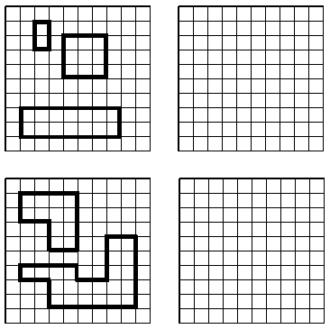

№2
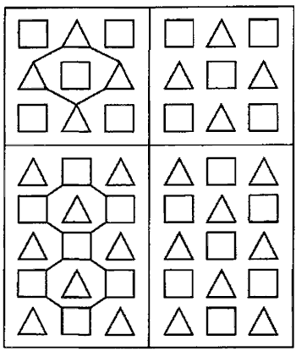

Все линии необходимо стараться делать прямыми и точно соединить углы фигур. Желательно также, чтобы контуры фигур были воспроизведены в тех же самых местах, где они изображены на рисунках - образцах в левой части. Оцениваться в итоге выполнения задания будут аккуратность, точность и скорость работы.
Оценки даются в баллах в зависимости от скорости и качества (точности) выполнения задания.

Оценка результатов теста
10 баллов - ребенок затратил на выполнение всего задания меньше чем 90 сек, причем все линии на рисунке прямые и точно соединяют углы фигур. Все линии следуют точно по заданным контурам
8-9 баллов - на выполнение задания ушло от 90 до 105 сек. При этом имеет место хотя бы один из следующих недостатков: одна или две линии не являются вполне прямыми; в двух или в трех случаях начертанные линии не вполне правильно соединяют углы фигур; от двух до четырех линий выходят за пределы контура; от четырех до пяти углов соединены неточно.
6-7 баллов - на выполнение всего задания в целом ушло от 105 до 120 сек. При этом дополнительно обнаружен хотя бы один из следующих недочетов: три или четыре линии непрямые; от четырех до шести углов соединены не вполне точно; от пяти до шести линий выходят за пределы контура; от шести до семи углов соединены не вполне точно.
4-5 баллов - на выполнение задания затрачено от 120 до 135 сек. Имеется хотя бы один из следующих недочетов: пять или шесть линий не являются вполне прямыми; от семи до десяти углов соединены не вполне правильно; есть семь или восемь линий, которые не являются вполне прямыми; имеется от восьми до десяти углов, которые соединены не вполне точно.
2-3 балла - на выполнение задания ушло от 135 до 150 сек. Отмечен хотя бы один из следующих недостатков: от семи до десяти линий непрямые; от одиннадцати до двадцати углов соединены не вполне правильно; от девяти до восемнадцати линий выходят за пределы контура; от одиннадцати до семнадцати углов соединены не вполне правильно.
0-1 балл - на выполнение задания ушло более 150 сек. Почти все линии, за исключением одной или двух, не являются прямыми; почти все углы, за исключением одного или двух, соединены неправильно.
Выводы об уровне развития наглядно-действенного мышления:

10 баллов - очень высокий.
8-9 баллов - высокий.
4-7 баллов - средний.
2-3 балла - низкий.
0-1 балл - очень низкий.

